На рис. показаны 4 балки. Допустимое напряжение []=160МПа.
Нужно:
1. Для третей балки сверху построить эпюры поперечных сил Q и изгибающих моментов M.
2. Для третьей сверху балки:
- Подобрать двутавровое сечение.
- Проверить прочность балки с наибольшими нормальными σ и касательными τ напряжениями, а также за главными напряжениями σ1та σ3, используя четвертую теорию прочности.
- Построить эпюры σ, τ, σ1, σ3 и показать направление главных напряжений в сечении, где ожидаются наибольшие главные напряжения.

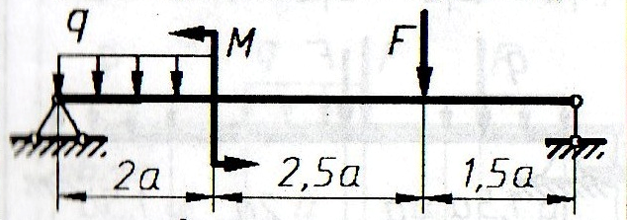
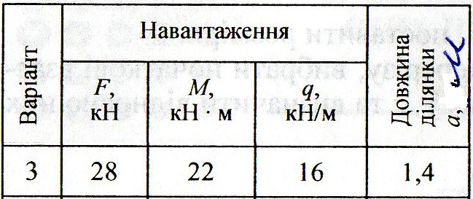

Порядок решения задачи:
1. Начертить расчетную схему балки. Показать на ней опорные реакции.
2. Определить величины опорных реакций
3. Определить количество участков балки. Пронумеровать их.
4. Используя метод сечений, определить величины Q и M. Нарисовать отсеченную часть, которую рассматриваем.
5. Построить эпюры Q и M.
6. На рисунке начертить балку с нагрузкой, под ней эпюры Q и M в масштабе.
7. Для третьей балки сверху определить наибольшую величину изгибающего момента и по условию прочности вычислить необходимую величину момента сопротивления
8. По сортаменту подобрать номер двутавра, который подходит.
9. Определить наибольшую величину поперечной силы и проверить прочность балки с касательными напряжениями.
10. Для сечения, в котором изгибающий момент и поперечная сила одновременно достигают больших значений, в пяти точках (по высоте сечения) вычислить нормальные, касательные и главные напряжения. Построить их эпюры.
11. Определить положение главных площадок в этих пяти точках.
12. Показать на рисунке положение главных площадок и направление главных напряжений.
13. Провести проверку прочности материала в этих пяти точках по четвертой (третьей) теории прочности.

Примечание:
Негде в нютоны и паскали переводить ненужно. Приблизительный пример как раскидывать на участки прикладываю.

